Краткое описание
В работе представлен урок открытия нового знания в 6 классе в технологии деятельностного метода на тему: «Мультипликация средствами Power Point». Учащиеся уже умеют работать в графическом редакторе: создавать, редактировать и сохранять рисунки. Поэтому возникает вопрос об «оживлении» (анимировании) этих рисунков.
Особенностью представленного урока является его построение. Хочу предложить ознакомиться с собственным опытом использования технологических карт. Главная особенность приведенного ниже материала - доступность для понимания: карта написана простым языком и иллюстрирована.
Учащиеся сами приходят к необходимости освоения новой программной среды и самостоятельно выполняют проект, осваивая новый способ деятельности. Знания и умения, полученные учащимися на данном уроке необходимо применить на следующих уроках в новой ситуации в процессе разработки собственного анимационного проекта. Причём проект должен быть социально и личностно значимым, быть интересным самому ребёнку и иметь практическое применение, что должно быть отражено в процессе защиты творческого проекта.
Работа по созданию авторских мультфильмов не только вызовет у ребят интерес к изучению информатики, но и будет способствовать овладению навыками работы в программе PowerPoint на более высоком уровне, развитию творческих способностей, умению планировать свою деятельность и достигать запланированного результата.

План – конспект урока
«Мультипликация средствами Power Point»

Предмет: Информатика и ИКТ
Учащихся в классе (аудитории): 10
Ожидаемый результат: дети научатся самостоятельно создавать короткую анимацию, смогут применять эту технологию в повседневной жизни.
Тема урока: Мультипликация
Тип урока: открытие нового знания и способа деятельности
Класс: 6
Цель урока: создать условия для формирования представлений об анимации и способах её реализации в Power Point.
Задачи урока:
1.Образовательные:
- расширение знаний об анимации и её создании;
- формирование умения работать в среде программы Power Point;
- знакомство с понятием «Анимация»
2.Развивающие:
- создание условий для развития воображения и творческого мышления;
- формирования алгоритмического мышления;
- развитие самостоятельности мышления;
- развитие коммуникативных способностей.
3. Воспитательные:
- повышение культуры поведения в компьютерном классе.
- воспитание внимательности, добросовестного отношения к учебному труду, дисциплинированности.
- воспитание бережного отношения к своему здоровью.
Методы обучения: словестный, наглядный, практический.
Формы обучения: фронтальная, коллективная, индивидуальная формы.
Технологии: проектная (создание мини – проекта «Аквариум»), здоровьесбережения, деятельностная технология
Оборудование и материалы:
Компьютеры, проектор, интерактивная доска.
Приложения: «Презентация к уроку», технологическая карта «Аквариум»; рабочая карта, программы: Paint, Power Point.
План урока
- Организационный момент -2 мин
- Мотивация, актуализация опорных знаний – 5 мин.
- Постановка цели деятельности – 5 мин.
- Формирование новых знаний и способов действий - 6 мин.
- Практическая работа на ПК – 15 мин.
- Физкультминутка – 2 мин.
- Домашнее задание – 1 мин.
- Подведение итогов урока – 4 мин.

Ход урока:
Этапы урока | Деятельность учителя | Деятельность учеников
1.Организационный момент  (2 мин) | Здравствуйте, ребята. Садитесь. Меня зовут Валентина Витальевна. | Учащиеся готовятся к уроку.  Здороваются, и садятся за парты.
Слайд 2 | На уроке нам понадобится рабочая карта, технологическая карта, ручка, сигнальная карта  Для начала, я хочу узнать с каким настроением вы пришли на урок. Выберите смайлик соответствующий вашему настроению. | Проверяют на наличие  Выбирают смайлик
2. Мотивация, актуализация опорных знаний  (5 мин)  Слайд 3  Слайд 4 | Задание: Чтобы узнать тему урока, необходимо набрать номер телефона и соотнести цифры данного номера с соответствующими им буквам.  Итак, тема урока – Мультипликация  С первых уроков вы пытались выяснить, что изучает информатика. Чтобы это вспомнить, выполним вместе следующее задание.  Задание: Некоторые идущие подряд буквы нескольких слов образуют виды информации, обрабатываемой компьютером. Найдите их. Кто первый найдет, поднимите сигнальную карточку.  - Он сказал: «Отойдите к стене». | Ученики выполняют несложное логическое задание, узнают тему урока  Фронтальная работа с детьми.  Учащиеся выполняют задания и поднимают сигнальные карты  текс
 | - Оказалось, что граф и Казаков – одно и то же лицо | графика
 | - Выучи слова, я проверю их правописание | числовая
 | - Когда-то он работал  в идеологическом отделе | видео
 | - Я его привёз в указанное место, но там никого не оказалось | звук
Слайд 4 | С помощью программ мы учились обрабатывать информацию на компьютере.  Узнаем, с какими программами вы уже умеете работать?
 | Задание 2: Найдите соответствие между видами информации и программами для их обработки: Paint, Блокнот, Microsoft Word, Калькулятор, WordPad, Power Point. | В рабочей карте выполняют  Задание 1(зеленые карточки)
  Виды информации | Программа
  Текстовая | Блокнот, WordPad,  Microsoft Word
  Графическая | Paint
  Числовая | Калькулятор
  Видео | ?
  Звуковая | ?
3. Постановка цели деятельности  (5 мин) | А теперь постарайтесь ответить на мои вопросы. Кто знает ответ - поднимает сигнальную карточку.  -Какие виды информации мы не умеем обрабатывать?  -Вы бы хотели этому научиться? | видео и звук  Вместе: «да»
Слайд 5 | Какую информацию можно отнести к видео? Уберите лишнее слово.  Проверим: кино, фильмы, мультфильмы, анимацию | В рабочей карте выполняют  задание 2  (синие карточки)
 | Чем видеоинформация отличается от других видов информации? | Ответы детей: это движущиеся изображения
Слайд 6 | Как можно получить движение? | Снять фильм с помощью видеокамеры, нарисовать мультфильм
Слайд 7 | Что представляет собой мультфильм? | Это быстрая смена нарисованных картинок
Слайд 8 | Заглянем в историю: первый мультфильм представлял собой диск – стробоскоп, на котором была изображение лошадь в разных положениях. Человек быстро вращал круг, и у зрителей создавалось впечатление, что лошадь движется. | Смотрят на слайд
Слайды 9 - 17 | Обратите внимание на виды мультипликации. | Просмотр слайдов
Слайд 18 | А вот и профессии, связанные с созданием мультфильма | Просмотр слайда
Слайд 19 | Ребята, а что мы уже умеем делать в программе Paint? | Рисовать
Слайд 20 | Верно, а значит, не имея камеры, но умея рисовать в Paint, попробуем создать анимацию.
 | А теперь сформулируйте цель урока? | Создание анимации
4.Формирование  новых знаний  и способов  действий  (5 мин) | Задание: Создать полёт птицы.  В программе Paint, я схематично нарисовала два положения птицы.  А вы нарисуйте птицу с краю карточек под номером 3 (в нескольких положениях) | Рисуют птицу задание 3
 | Как осуществить смену картинки на карточках? | Быстро пролистать странички
 | Как осуществить смену картинки на ПК?  Демонстрация ответа. | Переключаться между двумя рисунками
 | Подходит нам для получения эффекта движения программа Paint? | Нет, потому что в ней можно только создать изображение
Слайд 21 | Как вы думаете, какая программа нам поможет анимировать нашу птицу?  А для того чтобы ответить на этот вопрос вспомните начало урока: среди программ осталась одна новая – это … | Power Point.
Демонстрация анимации Презентация «Птица» | С помощью этой программы мы сможем осуществлять быструю смену кадров. Итак, пробуем:  Для этого вставим изображения на разные слайды и поставим циклическую ссылку (команда Показ слайдов – Настройка презентации – Непрерывный цикл до нажатия клавиши «Esc»). Запустим презентацию, и птица летит. | Дети наблюдают за экспериментом учителя
Слайд 22  Проверка:  Слайд 23 | А теперь я создам мультфильм «Аквариум»  Попробуйте самостоятельно сформулируйте план действий при создании мультфильма, расположите карточки по порядку.  План создания мультфильма «Аквариум»  1. Открыть программу Power Point.  2. Вставить фон.  3. Вставить персонажей.  7. Назначить действия.  8. Просмотр .  9. Отладка. | Наблюдение за действиями учителя  Выполняют Задание 4
5. Практическая работа  (15 мин)  Слайд 24  Слайд 25 | Ребята, у вас появилась уникальная возможность создать свой оригинальный мультфильм, используя программу PowerPoint! Ведь одно дело - смотреть мультфильмы в кинотеатре или по телевизору, а совсем иное, создать самому и показывать другим.  Итак, как вы уже сказали, целью нашего урока является создание мультфильма.  Поэтому на рабочем столе уже есть заготовки мультфильма, вам осталось придумать действия для персонажей.  Но прежде чем сесть на рабочее место - напомню вам о правилах работы за компьютером.  При работе пользуйтесь технологической картой. Возьмите ее в руки и займите рабочее место за компьютером. Приступаем к работе! Желаю успехов! | Самостоятельная работа учащихся с технологическими картами
6. Физ. Минутка  2 мин  Презентация «eso- eso» | А сейчас предлагаю вам под зажигательную латино-американскую песенку повторить эффекты анимации, показанные на экране.  Молодцы! Садитесь на свои места за парты | Дети встают из-за рабочих мест и под ритмичную музыку выполняют задания
 | Я увидела, что каждый из вас был по - своему оригинален.  Предлагаю Вам побыть еще в роли звукорежиссёров.  -Какая чудесная мультипликация получилась у нас с помощью совместных усилий. | На фоне презентации «Аквариум».  Дети по очереди зачитывают текст:  Аквариум  В моем аквариуме плавно  Текут размеренно года.  В нем рыбки плещутся забавно,  Среди которых есть и я…  В стеклянном плавают сосуде,  Живут в нептуновском мирке,  И даже верят в рыбье чудо,  Блестя волной на плавнике…  И рыбки зрят из застеколья,  Таращат круглые глаза  В хрустально-голубом неволье  Насквозь прозрачном, как слеза.  И между водорослей гибких  Горит чешуек серебро,  Мелькают радужные рыбки,  И кажется, что им добро.  Им там светло, и так уютно,  Все с виду очень хорошо,  И корм сухой здесь сыплют утром,  Чего же нужно им еще.  Компрессор воздух нагнетает,  И лампа дарит белый свет,  И рыбкам не надоедает  Весь этот жизненный балет.  И жизнь видна, как на ладони,  И даже каждый поворот,  И кто-то там потусторонний  Глядит сквозь толщу пресных  вод…
7. Домашнее задание | Дома вы можете поэкспериментировать, составить свой проект. Например, скоро наступит праздник 8 марта и я вам предлагаю придумать оригинальную анимированную открытку для мамы или бабушки!
8..Рефлексия  Слайд 26 | На этой прекрасной ноте подведем итоги сегодняшнего урока.  Для этого:1) Заполните анкету:  Подчеркните то, что считаете истинным для вас | Заполняют анкету, которая позволяет осуществить самоанализ, дать качественную и количественную оценку уроку
  1.На уроке я работал
  активно / пассивно | доволен / не доволен
    2.Своей работой на уроке я
  3.Урок для меня показался | Коротким /длинным
   | Не устал/устал
    4.За урок я
  5. Мое настроение | Стало лучше/стало хуже
  6.Материал урока мне был | Понятен/не понятен  полезен / бесполезен  интересен / скучен
  7.Домашнее задание мне кажется | легким / трудным  интересным / не интересным
Слайд 29 | 2) Оцените ваше продвижение по теме урока на числовом отрезке (0 – ничего не знаю и не умею, 10 – полностью разобрался в теме урока).  0 10  3) Лесенка успеха  Возьмите человечкаа и поставьте его на ту лесенку, на которую вы поднялись благодаря этому уроку. | Задание 6  Оценка деятельности учащихся на уроке
Слайд 30 | Спасибо за урок! Всего доброго!

Рабочая карта ученика_____________
Задание 1: Найдите соответствие между видами информации и программами для их обработки: Paint, Блокнот, Microsoft Word, Калькулятор, WordPad, Power Point. (Возьмите зеленые карточки и поставьте их в нужную строку)
Виды информации | Программа
Текстовая
Графическая
Числовая
Видео
Звуковая

Задание 2. Какую информацию можно отнести к видео? Уберите лишнее слово. (синие карточки)
Задание 3. Нарисуйте с краю белых карточек птицу в разных положениях.
Задание 4: Составьте план создания анимации в программе PowerPoint
Итог урока:
1) Заполните анкету. Подчеркните, что именно вам подхоит
1.На уроке я работал | активно / пассивно
 | доволен / не доволен
  2.Своей работой на уроке я
3.Урок для меня показался | Коротким /длинным
 | Не устал/устал
  4.За урок я
5. Мое настроение | Стало лучше/стало хуже
6.Материал урока мне был | Понятен/не понятен  полезен / бесполезен  интересен / скучен
7.Домашнее задание мне кажется | легким / трудным  интересным / не интересным

2) Оцените ваше продвижение по теме урока на числовом отрезке
(0 – ничего не знаю и не умею, 10 – полностью разобрался в теме урока).
0 10

Технологическая карта
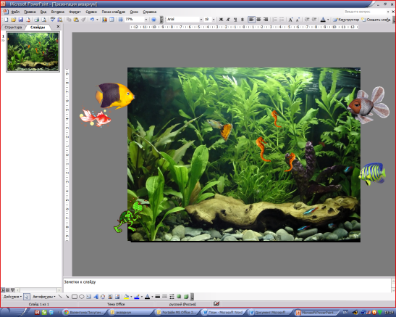
Постарайся выполнить все предложенные задания по порядку. Когда ты усвоишь основные правила, ты сможешь создавать тематические мультфильмы по своему желанию.
- На рабочем столе откройте файл Power Point «Аквариум»
- Вы увидите данный слайд (рис. 1)

- Настроить анимацию для каждого героя мультфильма можно по следующему алгоритму:
    - выделить героя;
    - выбрать в верхнем меню Показ слайдов - Настройка анимации
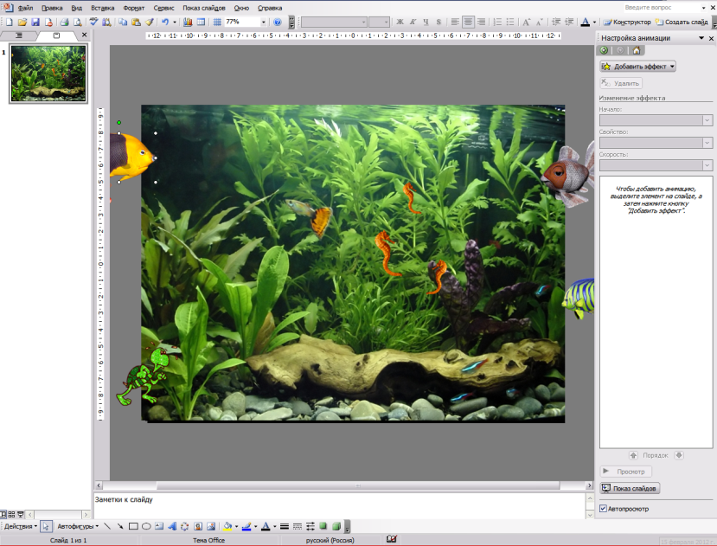
(справа появится вертикальная область задач Настройка анимации- рис.2)

    - нажать кнопку Добавить эффект
    - выбрать Пути перемещения - Нарисовать пользовательский путь - Кривая;
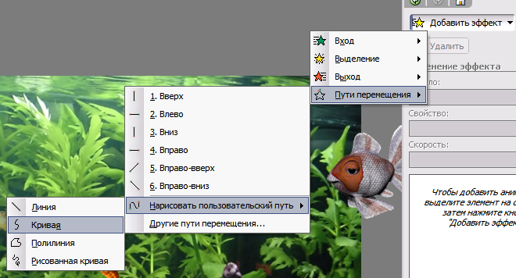

    - задать траекторию перемещения героя;
    - видно, что герой движется очень быстро. Нас так не устраивает.
    - В области задач Настройка анимации, внести изменения в параметры анимации как показано на рисунке:
(щелкаем правой кнопкой мыши – Время: начало – с предыдущим, скорость – очень медленно, повторение – до нажатия кнопки «Далее» - ОК )
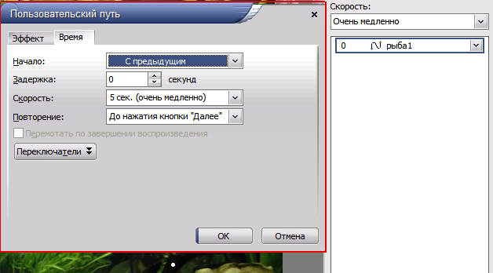

- понаблюдать за изменениями в ходе просмотра.

- Аналогичные действия для других персонажей
- После анимации всех героев нажмите клавишу на клавиатуре F5 или значок
- Сохраните ваш мультфильм Файл – Сохранить как… - ОК
- Займите свое рабочее место за партой.



